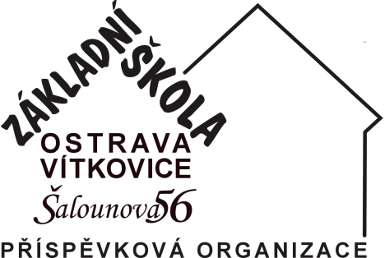

NOVÁ ŠKOLA, s.r.o.
Bratislavská 884/23d
602 00 Brno

IČ 75027411

Vyřizuje: xxx
Telefon: xxx
E-mail: xxx

Datum: 26. srpna 2025

Objednávka

Objednáváme u Vás:

- učebnice pro 1. třídy (budova Šalounova, budova Halasova) – dle přílohy

Úhradu provedeme na základě Vámi vystavené faktury převodním příkazem.
Žádáme Vás, aby na faktuře byl uveden název naší organizace v plném znění: Základní škola Ostrava-Vítkovice, Šalounova 56, příspěvková organizace.

Děkujeme.

…………………………………
Mgr. Jaromír Šedý, MBA, DBA
ředitel školy

